PROJETO UNIVERSIDADE

apelido

curso
valores nulos:
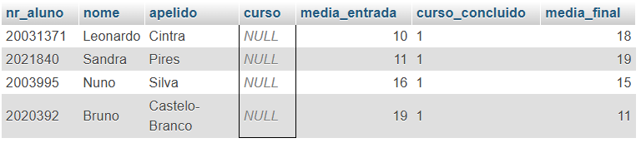

CURSOS DIFERENTES DO QUE ESTÃO NO E-MAIL
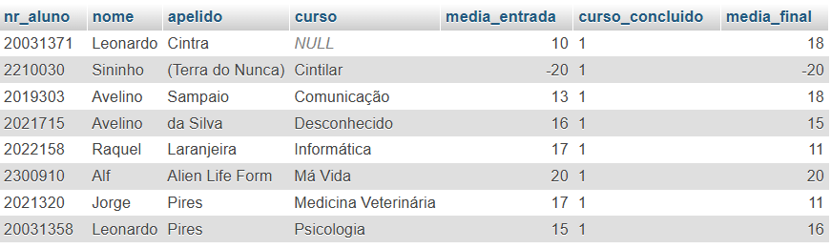

curso_concluido

media_entrada

MÉDIAS DE ENTRADAS FORA DO RANGE
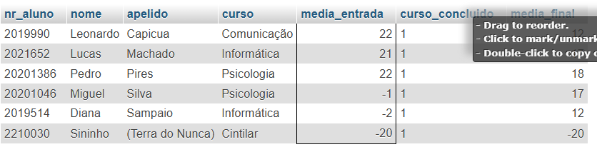

media_final
valores nulos EM ALUNOS COM CURSO CONCLUIDO:
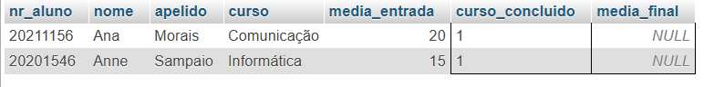

nome

nr_aluno

